**Карта эксперта**

Заполняется **учителем** **в ходе презентации** на основании **всех материалов проекта** – а) листа планирования и продвижения, б) подготовленного группой продукта, в) презентации

**Регион \_\_\_\_\_\_\_\_\_\_\_\_\_ Населенный пункт \_\_\_\_\_\_\_\_\_\_\_\_\_\_\_\_\_\_\_\_\_\_\_\_\_\_\_\_\_\_\_\_\_\_\_\_\_\_**

**Школа \_\_\_\_\_\_\_\_\_\_\_\_\_\_\_\_\_\_\_\_\_\_\_\_\_\_\_\_\_\_\_\_\_\_\_\_\_\_\_\_\_\_\_\_\_\_\_\_\_\_\_\_\_\_\_\_\_ Класс \_\_\_\_\_\_\_\_\_**

**Группа \_\_\_\_\_\_\_\_\_\_\_\_\_\_\_\_\_\_\_\_\_\_\_\_\_\_\_\_\_\_\_\_\_\_\_\_\_\_\_\_\_\_\_\_\_\_\_\_\_\_ В группе \_\_\_\_\_ человек**

1. **Оценка замысла проекта.** *Отметьте ∨ одно утверждение.*

|  |  |
| --- | --- |
| **⬜** | **0.** Предмет обсуждения, выбранный группой, **НЕ** **указан** или **НЕ** **уточнен**: НЕ отражен в подзаголовке и/или теме (*для познавательного и конструкторского проектов*) или в тематике, вопросах, проблемах (*для исследовательского и социального проектов*) |
| **⬜** | **1.** Предмет обсуждения, выбранный группой, **указан и отражен** в подзаголовке и/или теме (*для познавательного и конструкторского проектов*) или в тематике, вопросах, проблемах (*для исследовательского и социального проектов*), **ОДНАКО** он **повторяет один из примеров**[[1]](#endnote-1), приведенных в описании задания или дополнительно данных учителем |
| **⬜** | **2.** Предмет обсуждения, выбранный группой, **указан и отражен** в подзаголовке и/или теме (*для познавательного и конструкторского проектов*) или в тематике, вопросах, проблемах (для *исследовательского и социального проектов*), **И** является **самостоятельным**, не повторяющим примеры, приведенные в описании задания или дополнительно данные учителем[[2]](#endnote-2) |

1. **Оценка качества планирования и распределения функций.** *Отметьте ∨ одно утверждение.*

|  |  |
| --- | --- |
| **⬜** | **0.** План работ и/или распределение функций не зафиксированы в листе планирования |
| **⬜** | **1.** План повторяет (по сути или даже дословно) все этапы, указанные в памятке, распределения обязанностей между членами группы нет или оно формальное[[3]](#endnote-3) |
| **⬜** | **2.** План описывает только действия членов группы, без указания предмета действия (создаваемого продукта)[[4]](#endnote-4) |
| **⬜** | **3.** План описывает как действия членов группы, так и предмет их действий (создаваемый продукт)[[5]](#endnote-5) |

1. **Оценка полноты используемых средств.** *Отметьте ∨ одно утверждение.*

|  |  |
| --- | --- |
| **⬜** | **0.** В ходе выполнения проекта ИКТ не использовались |
| **⬜** | **1.** ИКТ использовались только для поиска информации и/или подготовки презентации |
| **⬜** | **2.** ИКТ использовались на всех этапах выполнения проекта: а) при поиске, отборе и преобразовании информации, б)при выполнении работы (*подготовке макетов, текстов, построении диаграмм и т.п.*) в) при подготовке презентации и защите работы |

1. **Оценка качества продукта: соответствие требованиям задания.** *Отметьте ∨ одно утверждение.*

|  |  |
| --- | --- |
| **⬜** | **0.** Созданный продукт **не** соответствует требованиям задания: в ходе работы произошла подмена учебной задачи[[6]](#endnote-6) |
| **⬜** | **1.** Созданный продукт частично соответствует требованиям задания (в созданном продукте отражены **не все** части задания, например, *нет иллюстраций, или описания, или выводов, или плана помощи по одной из проблем и т.п.*) или не соблюдены требования задания к оформлению продукта |
| **⬜** | **2.** Созданный продукт полностью соответствует требованиям задания: в созданном продукте отражены **все** части задания и требования к оформлению |

1. **Оценка качества продукта: работа с информацией.** *Отметьте ∨ одно утверждение.*

|  |  |
| --- | --- |
| **⬜** | **0.** При подготовке проекта использован один источник, информация не отбиралась |
| **⬜** | **1.** При подготовке проекта использован один источник, ОДНАКО информацию группа обрабатывала: отбирали и/или оценивали, преобразовывали. |
| **⬜** | **2.** При подготовке проекта использовано два источника или более, информацию группа обрабатывала: отбирали, сопоставляли и/или оценивали, преобразовывали |

1. **Примеры темы, приведенные в описании заданий к проектам**

   **а) Познавательный проект.** В описании задания приведены следующие примеры тем: 1)*“Земля – планета солнечной системы”, 2)“Форма Земли”,* 3)*“Части света, моря и океаны”,* 4)*“Земля: города и страны”,* 5)*“Население Земли”,* 6)*“Природа Земли”*

   **б) Конструкторский проект**: В описании задания приведены следующие примеры тем: 1)*“Детский городок”, 2)“В гостях у сказки”*

   **в) Исследовательский проект**: В описании задания приведены следующие примеры тем: 1)*“Что вы предпочитаете делать в свободное время?”*, 2)*“Любите ли вы читать?”*, 3)*“Любите ли вы смотреть телевизор?*”

   **г) Социальный проект**: В описании задания приведены следующие примеры проблем: 1)*“Как познакомиться”*, 2)*“Как ориентироваться в помещении школы”*, 3)*“Правила поведения в школе”*. [↑](#endnote-ref-1)
2. **Примеры самостоятельных тем, не встречающихся в описании заданий к проектам**

   **а) Познавательный проект. Т**емы *“Мой край”, “Планета людей”*

   **б) Конструкторский проект**: Темы: *“Лего Лэнд”, “Веселый городок”*

   **в) Исследовательский проект**: Темы: *“Любимые телепередачи»*, *“Что вы делаете на перемене?”*

   **г) Социальный проект**: Проблемы: *“Низкая самооценка, нет друзей”*, *“Безопасный путь в школу”*. [↑](#endnote-ref-2)
3. **Примеры планов, оцениваемых 1 баллом**

   |  |  |
   | --- | --- |
   |  | D:\2_РАБОТА\1_ТЕКУЩАЯ РАБОТА\00_Ковалева_тендер\Материалы_2-й этап\результаты\Групповые проекты\Калининградская область проекты\390183 МАОУ СОШ п. Донское\390183 МАОУ СОШ п. Донское\МАОУ СОШ Донское\scan 006.jpg |

   [↑](#endnote-ref-3)
4. **Пример плана, оцениваемого 2 баллами**

   **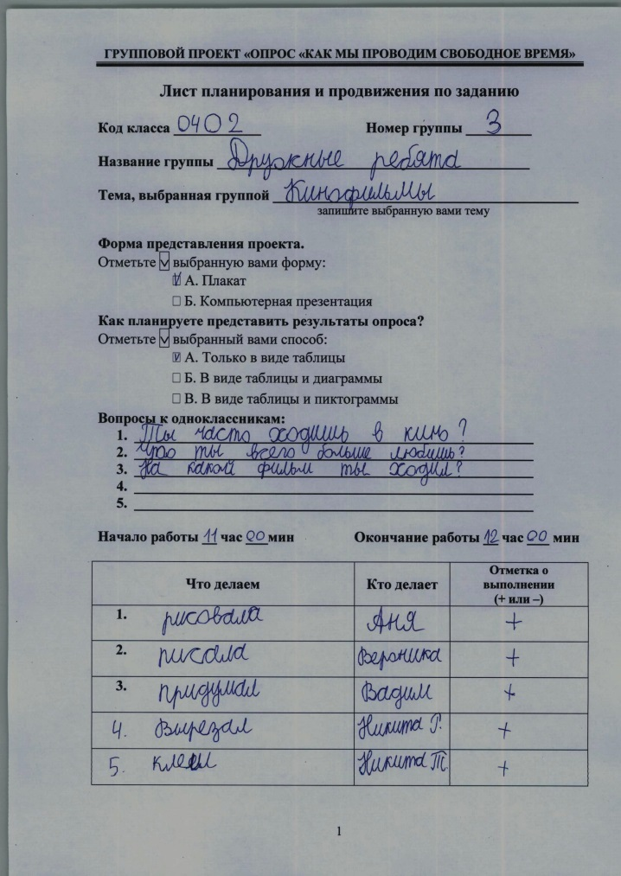** [↑](#endnote-ref-4)
5. **Пример планов, оцениваемых 3 баллами**

   |  |  |
   | --- | --- |
   |  | D:\2_РАБОТА\1_ТЕКУЩАЯ РАБОТА\00_Ковалева_тендер\Материалы_2-й этап\результаты\Групповые проекты\Калининградская область проекты\390160 МБОУ СОШ г. Пионерский\390160 МБОУ СОШ г. Пионерский\Пионерский\scan 044.jpg |
   |  | D:\2_РАБОТА\1_ТЕКУЩАЯ РАБОТА\00_Ковалева_тендер\Материалы_2-й этап\результаты\Групповые проекты\Калининградская область проекты\390181 МАОУ СОШ №1 г. Светлогрск\390181 МАОУ СОШ №1 г. Светлогрск\СОШ №1 Светлогорск\4б\scan 017.jpg |

   [↑](#endnote-ref-5)
6. **Пример продукта, оцениваемого 0 баллов**

   |  |
   | --- |
   |  |
   | **Комментарий**: подмена учебной задачи произошла частично уже на этапе планирования и полностью проявилась в презентации, подготовленной группой: план помощи первоклассникам замен на рассказ о правилах безопасного движения |

   [↑](#endnote-ref-6)